除特朗普演讲外，比特币大会还有哪些值得关注的言论和现象？

来源：DL News，The Block

综编：Felix, PANews

当地时间7月27日，在田纳西州纳什维尔举行的2024比特币大会闭幕。此次大会因特朗普和一大批其他知名演讲者参与，不仅使大会成为近日讨论的热点，也使得加密货币再次成为全美关注的焦点。

尤其是特朗普演讲中宣称，若当选将建立国家战略性比特币储备，以及上任当天就会辞掉SEC主席Gary Gensler等言论，让加密人士看到了现政府结束对加密敌视的曙光，提振了市场信心。除此之外，大会上还有哪些人发表了精彩言论，以及值得关注的现象？

相关阅读：特朗普比特币2024大会演讲要点：将让现任SEC主席下台，建立比特币战略储备

### 总统候选人小罗伯特·F·肯尼迪

本次比特币大会，最活跃的莫过于美国总统候选人小罗伯特·F·肯尼迪。

肯尼迪在比特币2024大会上承诺，如果当选总统，将发布三项与比特币相关的行政命令。

做为竞争对手，肯尼迪还在大会上对特朗普的加密货币相关立场发起攻势。他批评说，“我欢迎特朗普对BTC的新热情，但距离他开始全面谈论BTC才过了几周。而且，特朗普在2021年就说BTC只不过是一个骗局。比特币与我们的价值观息息相关。特朗普需要解释他的个人价值观如何与比特币持有者的价值观相一致。”

### 参议员Cynthia Lummis

除特朗普外，怀俄明州参议员Cynthia Lummis在大会上亦有利好消息公布。Lummis表示，她将于本周提出一项提案，指示美国财政部在五年内购买100万枚比特币（按当前价格计算价值约680亿美元）。她表示，此举是为了抵消美元贬值的影响。

“比特币是一种很好的保值手段。在过去四年左右的时间里，它每年增长约 55%。在同一时期，美元贬值，我们看到通货膨胀率上升。因此，我认为，拥有一种支持美元且价值增长而不是下降的硬资产是有价值的。”

该法案将要求美国财政部在“多个地理位置”自行保管比特币。政府将持有这些代币至少20年，除非出售这些代币以“减少债务”。

Lummis表示：“通过对比特币的数字建模和过去的经验，我们知道它能够彻底改变美国陷入的债务和赤字困境。”此外，美国财政部还应该保管司法部和其他机构通过刑事扣押积累起来的约21万枚BTC。

Lummis长期以来一直是比特币的支持者。她在2013年购买了第一批比特币，并且一直站在推动加密货币立法的前沿。

### 爱德华·斯诺登

美国国家安全局（NSA）前雇员斯诺登（Edward Snowden）则在大会的主题演讲中，强调了政治效忠的陷阱和围绕比特币的隐私问题。

他认为，比特币交易不是匿名的，可以追溯到个人，这对个人隐私构成风险。尽管人们普遍误以为比特币转账提供完全匿名性，但斯诺登澄清说，大多数交易都可通过各种上下渠道联系起来，比如符合监管要求的交易平台。这种联系使得交易历史的追踪成为可能，这可能会泄露有关用户生活和关系的敏感信息。交易跟踪会带来更广泛的影响，不仅是比特币，还有所有形式的加密交易。

尽管大会上利好言论不断，但并非一片叫好。

### “性别歧视”现象

有部分人士指出，与华尔街和硅谷一样，加密行业也存在性别歧视问题。

根据DL News统计，比特币2024的演讲者中只有约13%是女性。而2019年约有17%是女性。此后几年，女​​性演讲者的比例有所下降，徘徊在13%至16%之间。

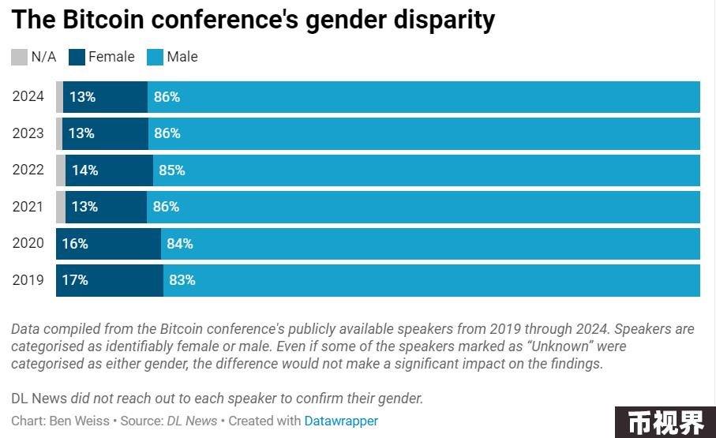

2019年至2024年比特币会议的公开演讲者

此外，一项研究发现，从2016年到2018年，女性占全球科技会议主题演讲者或独立演讲者的25%。另一项针对各行各业会议的调查发现，男性演讲者的数量仍然是女性演讲者的两倍。据《福布斯》统计，加密行业最富有的17位亿万富翁都是男性。

与此同时，加密推特上充斥着关于女性的恶意帖子。

许多人在X上使用亵渎和厌恶女性的词语来形容长期批评加密货币的参议员伊丽莎白·沃伦（Elizabeth Warren）。有人甚至创建了一个名为WHOREN的Memecoin，显然是暗指这位参议员。

一家倡导女性参与Web3的非营利组织，加密货币女性协会 (Association of Women in Cryptocurrency ) 最近发布的一份报告强调了该行业中的性别差异。

2023年末，该组织对大约400名加密行业女性进行了调查，发现82%的受访者认为该行业存在性骚扰。

本次比特币2024大会邀请了英国艺人Russell Brand作为演讲者。但之前有四名女性指控他性侵，包括强奸。正在接受英国警方调查的Russell Brand否认了这些指控。

对于一个即将被主流接受的行业来说，这可不是什么好事。

值得一提的是，部分加密企业对“性别歧视”问题进行了一些抵制。比如伦敦公司Zodia Custody放弃了其合作伙伴Copper，因为后者在今年3月份的一次行业会议上举办了一场主题较淫秽的派对。

区块链Eclipse的创始人Neel Somani在X上流传性行为不当指控后离开了公司，投资者敦促他离开。

本次比特币2024也已经考虑了性别包容性。根据会议议程，25日将举办“Women’s Brunch”。

相关阅读：2024比特币大会首日：一场别开生面的“政治盛会”